Муниципальное казенное бюджетное дошкольное образовательное учреждение детский сад №465 комбинированного вида «Золушка»
Проект
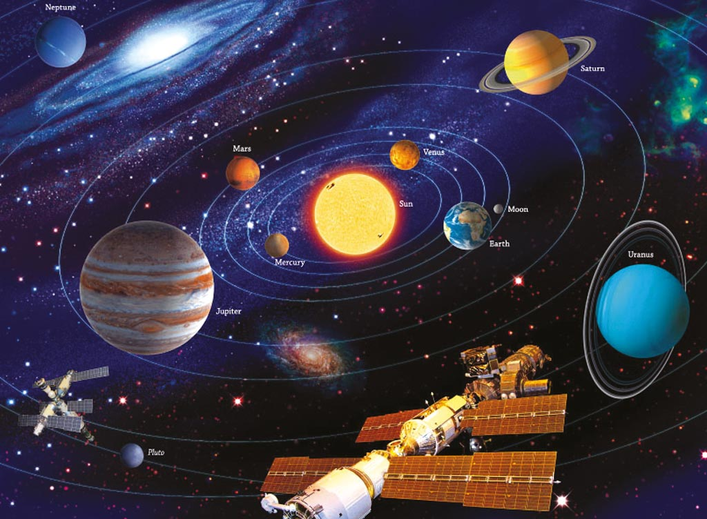

Выполнили:
Газизова Анна Михайловна

НОВОСИБИРСК 2021

Возраст детей 5-6лет, старшая группа.
Длительность проекта: 2 месяца
Цель: Развитие у детей познавательной и поисковой деятельности.
Задачи:
- Создать условия для развития у детей элементарного представления о солнечной системе.
- Развивать познавательный интерес у детей через развитие интеллектуальной инициативы.
- Способствовать активизации творческой деятельности.
- Развивать умение устанавливать причинно-следственные связи различного характера, доказательно строить суждения.
- Развивать самопознание и положительную самооценку.
- Воспитать чувство отзывчивости стремление помогать друг другу.
1 этап «Выбор темы»
В начале учебного года при обсуждении «Что я хочу знать?» многих детей интересовали вопросы:
-почему звёзды видно только ночью?
-где живёт солнышко?
-что такое планета?
Таким образом, в своём перспективном планировании наметили тему «Космос». На следующем утреннем сборе были заданы вопросы:

Что знаем о космосе? | Что хотим узнать? | Откуда мы можем узнать?
- Есть много звёзд (Соня Т.);  - Из звезд созвездия (Соня Т.);  - Есть малая медведица, большая медведица (Ника);  - Есть много разных планет, метеоритов (Саша С.);  - В космосе нет кислорода, самая яркая звезда – полярная (Настя Л.);  - Есть планета – Марс (Ваня Г.);  - Первые летали собаки, а потом люди (Ника);  - Первым космонавтом был Ю. Гагарин. (Катя) | - Откуда берутся планеты? (Настя);  - Как называются планеты? (Соня Т);  - Почему нет кислорода? (Соня Т.)  - Почему у космоса нет конца? (Саша)  - Растут ли планеты?  (Соня Т)  - Из чего созданы планеты? (Антон)  - Откуда берутся звезды? (Катя)  - Почему звезды падают? (Соня Т.)  -Планеты разноцветные или простые? (Соня Т.)  - Какого цвета звезды? (Алиса)  - Почему в космосе темно? (Соня Т) | - Компьютер;  - Газеты;  - Телевизор;  - Книги;  - Энциклопедии.

И мы наметили направления её развития.

КОСМОС
спутники
Кометы
планеты
Метеориты
Земля
Меркурий
Сатурн
Космический транспорт
Марс
Венера
Юпитер
Уран

II ЭТАП «СБОР ИНФОРМАЦИИ»
На этом этапе нашей задачей было организовать развивающую среду таким образом, чтобы она провоцировала детей на самостоятельный поиск информации и отражение её в разнообразной деятельности.
ЛИТЕРАТУРА: 1. Н.Н. Малофеева «Энциклопедия дошкольника»
2. Хочу всё знать про всё на свете. Справочник для детей. «Ридерз Дайджест».
3. Энциклопедия «Космос» (из серии «Познаю мир»)
4. Наука. Энциклопедия. «Дорлинг Киндерсли»,1997г.
5. Мифы Древней Греции из книги Дубковой С. И. «Сказки звёздного неба», «Белый город», 2004г.
6. Л. Я. Гальперштейн «Моя первая энциклопедия».
7. Географический атлас «Мир и человек».
ВИДЕОФИЛЬМЫ:
- Музей Солнца;
- «Как работает город» (Телекомпания «Старая мельница», 1999г.)
ВОПРОСЫ ДЛЯ ОБСУЖДЕНИЯ, КОТОРЫЕ ДОПОЛНИТЕЛЬНО ВОЗНИКЛИ В ХОДЕ СБОРА ИНФОРМАЦИИ:
*Какая самая яркая звезда на небе?
*Солнце – это тоже звезда?
*На чём люди летают в космос?
*Сколько всего планет в нашей галактике?
*Есть ли жизнь на других планетах?
*Почему говорят «звезда упала»?
*Что такое комета?
*Что мы знаем о планете Земля?
III ЭТАП «ВОЗМОЖНЫЕ ПРОЕКТЫ»
ПРОЕКТЫ, ПРЕДЛОЖЕННЫЕ ДЕТЬМИ:
*«Наше наблюдение за Луной»;
*Изготовление моделей космического транспорта из бумаги, бросового материала;
*Рассказы детей «Если бы я полетел в космос».
ПРОЕКТЫ, ПРЕДЛОЖЕННЫЕ ВЗРОСЛЫМИ:
*«Планеты»;
*Газета «Космический транспорт»;
*Оформление книги «Рассказы о космосе».
ДЕЯТЕЛЬНОСТЬ:
- Рассматривание иллюстраций, альбомов, картин, энциклопедий;
- Чтение детям статей из энциклопедий, Н. Носов «Незнайка на луне»;
- Подбор, изготовление дидактических игр и пособий: «Собери картинку из 9 ,12 частей», «Выложи из палочек»;
- Организация наблюдений: за солнцем через цветные, тонированные стёкла, очки.
- Домашние исследовательские задания: наблюдение за изменениями форм Луны, за звёздным небом во время вечерней прогулки, из окон дома.
IV ЭТАП «РЕАЛЕЗАЦИЯ ПРОЕКТОВ»
- Образовательная область
«Художественно-эстетическое развитие»
Рисование, лепка, аппликация: планет солнечной системы, метеоритов, созвездий, космических кораблей, инопланетян и т. д.

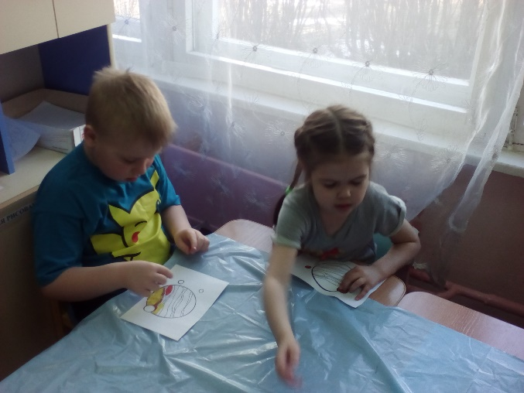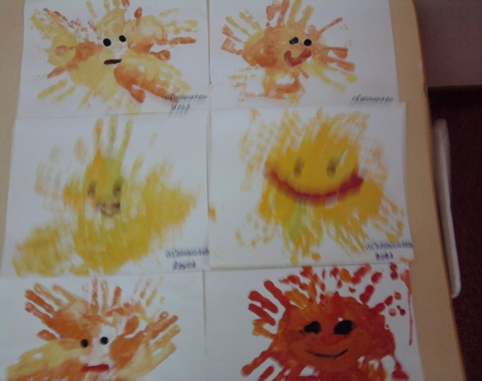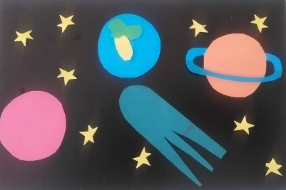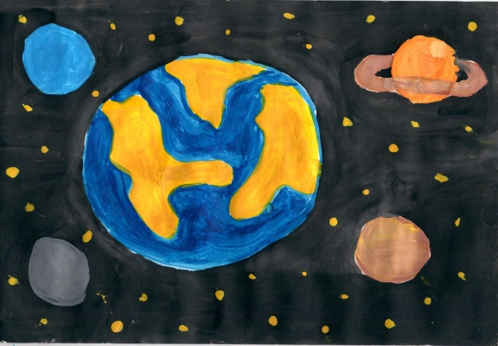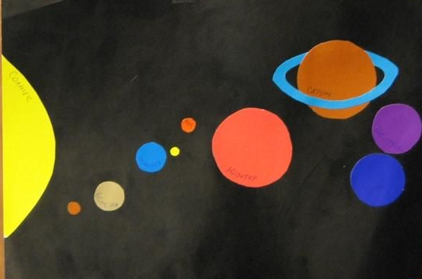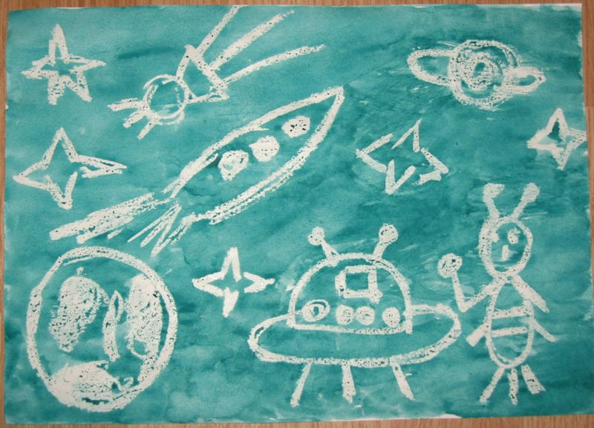
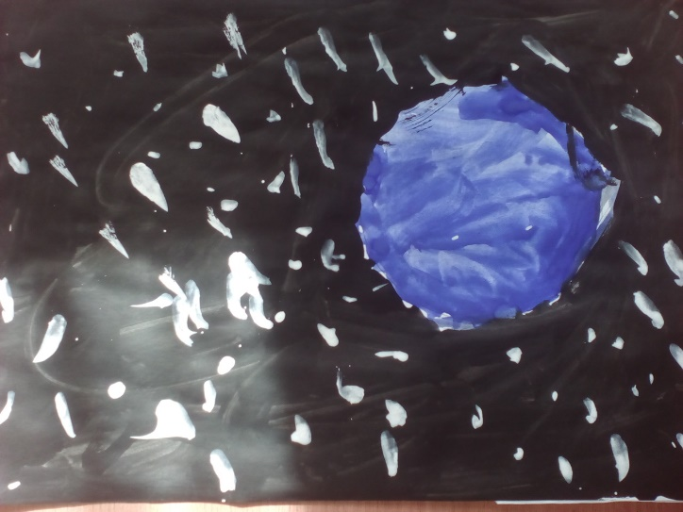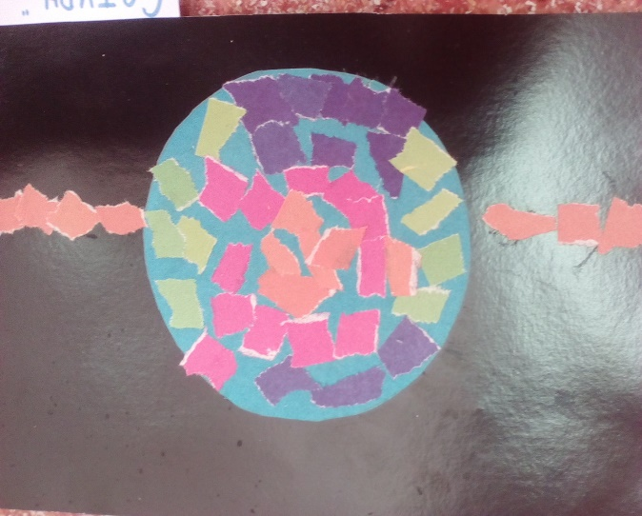

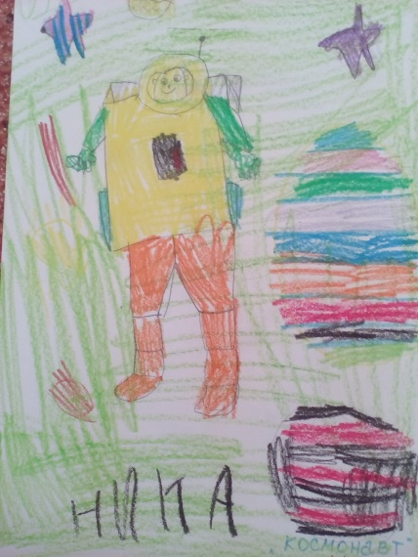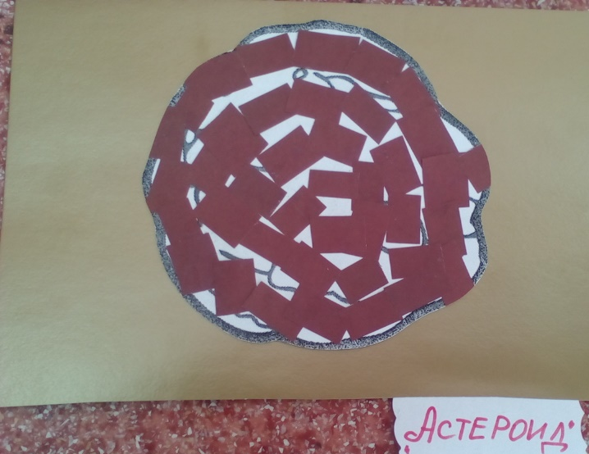
- Образовательная область
«Социально-коммуникативное развитие»
Конструирование космических кораблей, ракет, лунохода по собственному замыслу, с опорой на иллюстрацию.
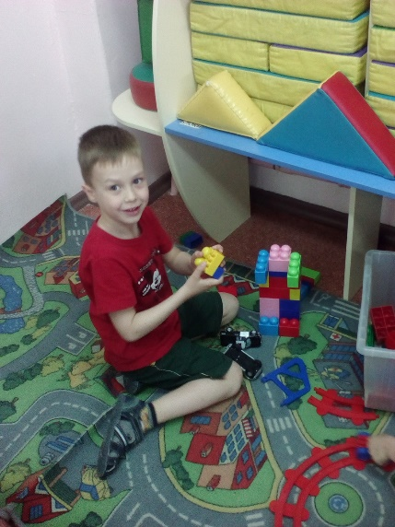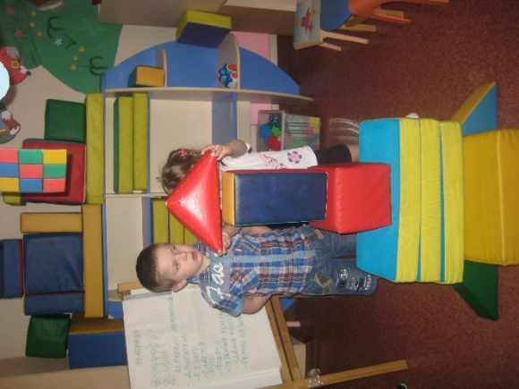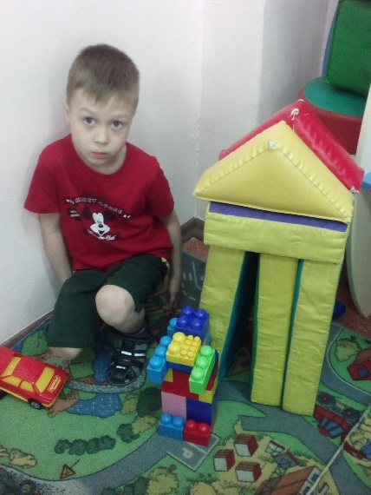
Внесение атрибутов: шлемы, гермошлем, шапочки, ткани, бросовый материал.
- «Полёт в космос»;
- «Космическая станция»;
- «Полёт на Луну»;
- «Больница»;
- «Подготовка космонавта к полету».
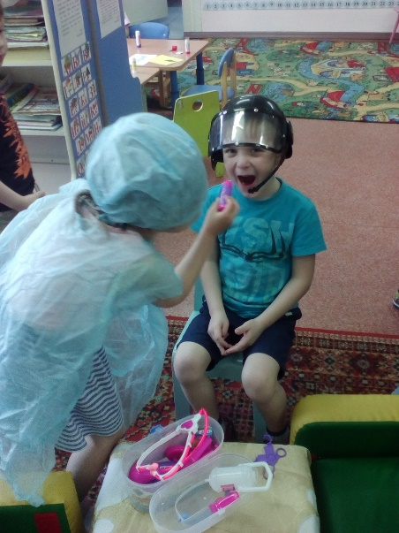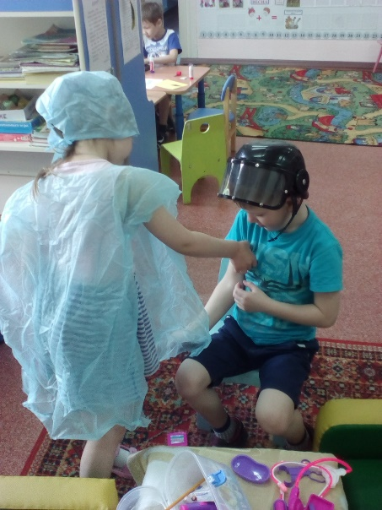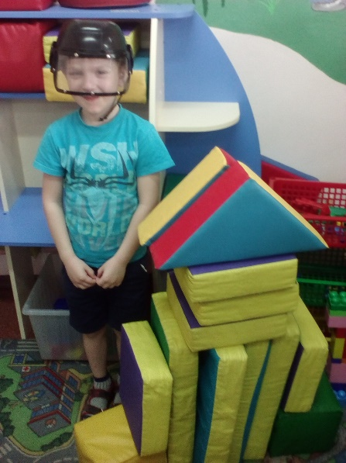
- Образовательная область «Познавательное развитие»
- разрезные картинки (6-10 частей);
- выложить слова из счетных палочек, мозаики по схеме;
- соедини цифры по порядку (опираясь на числовой ряд) «узнай, какой это космический транспорт?»;
- выложить планеты солнечной системы по образцу из мозаики.
- конструирование космических кораблей из конструктора, кубиков, различных модулей по образцу, схеме, плану. выкладывание из кубиков, конструктора слов, название планет;

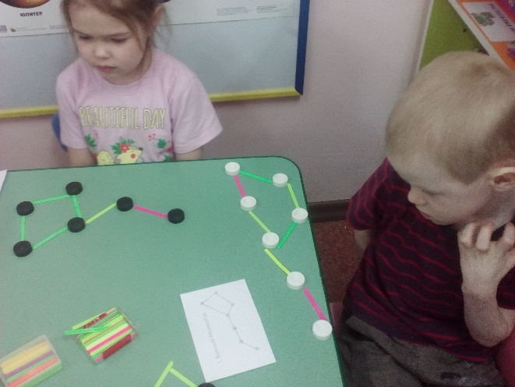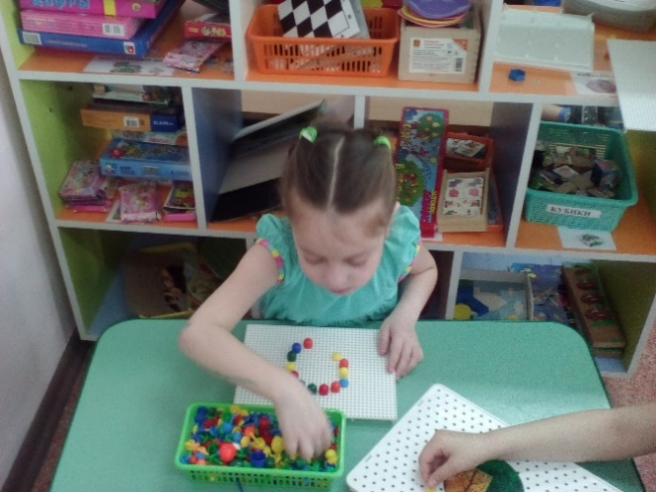
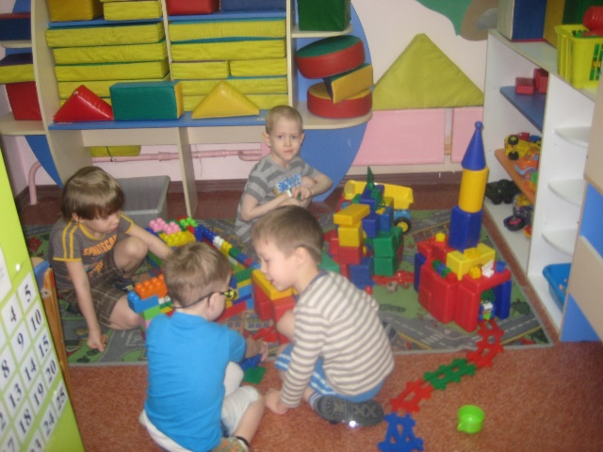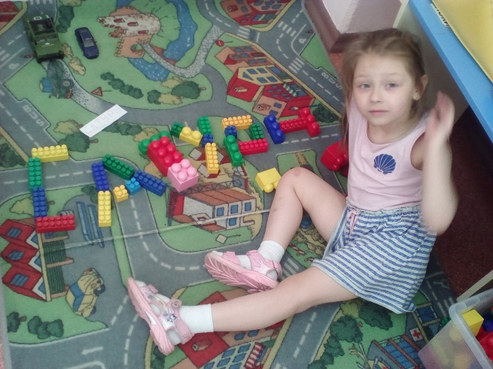
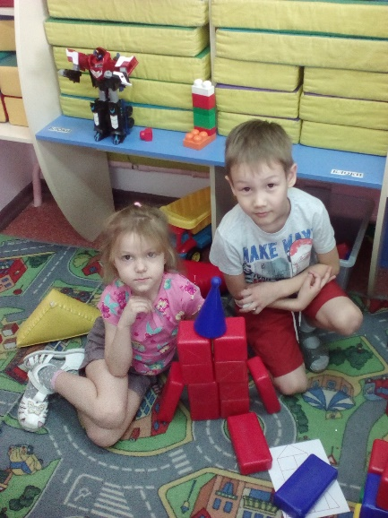
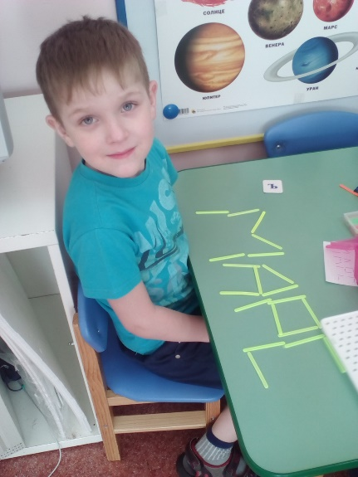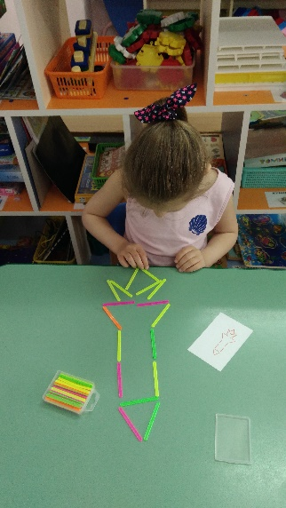

Работа с природным материалом
- Выложить планеты солнечной системы по порядку.
Игры на развитие логического мышления
- Найди отличия;
- Работа с лабиринтами;
- Игры на классификацию.
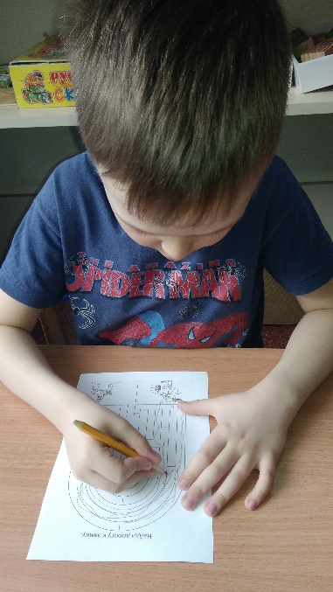
- настольная игра «Парк космических развлечений».
- Организация наблюдений: за солнцем через цветные, тонированные стекла, за изменениями форм луны; за звездным небом во время вечерней прогулки, из окон дома.

- Образовательная область
«Речевое развитие»
- изготовление книги «Если бы я полетел в космос»;
- рассматривание иллюстраций и энциклопедий с изображением планет, космических кораблей, созвездий;
- выкладывание слов из букв на магнитной доске, из кубиков;
- составление описательных, творческих рассказов о планетах их спутниках (по картинке и иллюстрации);
- печатанье слов по точкам;
- составление загадок о планетах космосе.
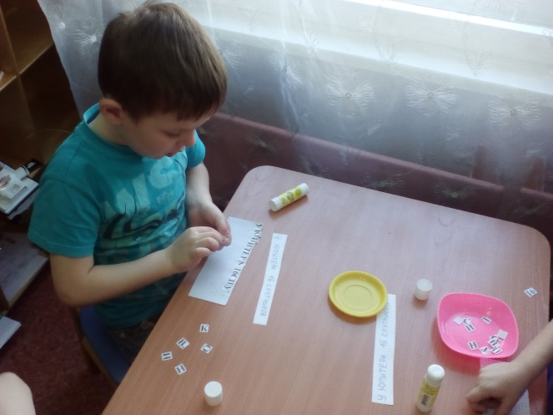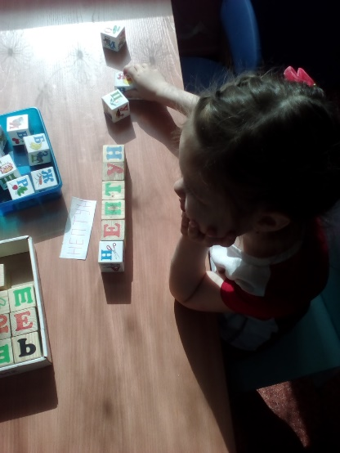
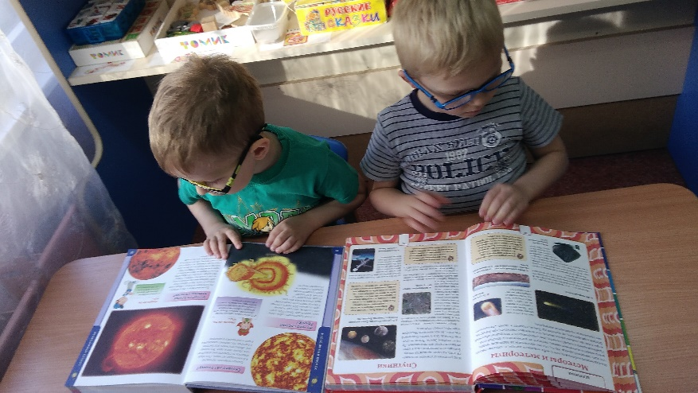
- Образовательная область «Физическое развитие»
- Пальчиковая гимнастика, физ. минутки про космос:
- «мы космический отряд»;
- «будем в космосе летать»;
- «космонавт»;
- «ракета» ...
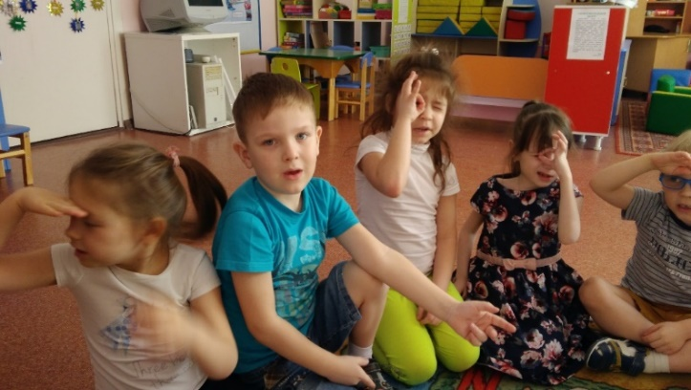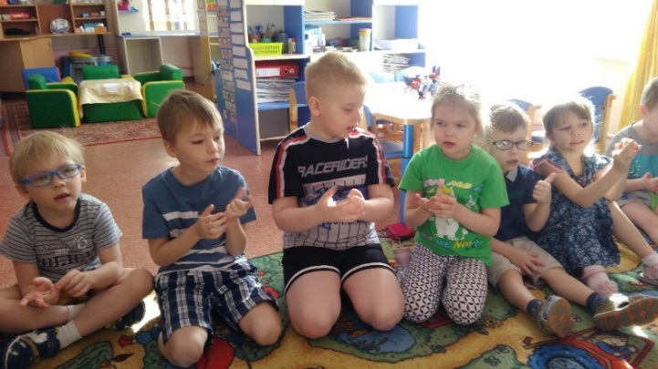
- Подвижные игры про «Космос»:
«Ждут нас быстрые ракеты», «Космонавты», «Ракетодром», «Невесомость», «Солнце – чемпион» ....

V ЭТАП “ПРЕЗЕНТАЦИЯ ПРОЕКТОВ»
На этом этапе мы решали задачу - дать детям возможность представить свои работы, рассказать о них, делиться своими впечатлениями.
ПРЕЗЕНТАЦИЯ ПРОХОДИЛА В ВИДЕ:
- дети со своими поделками;
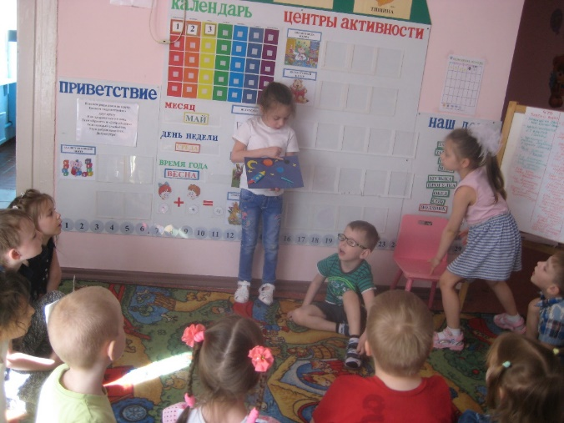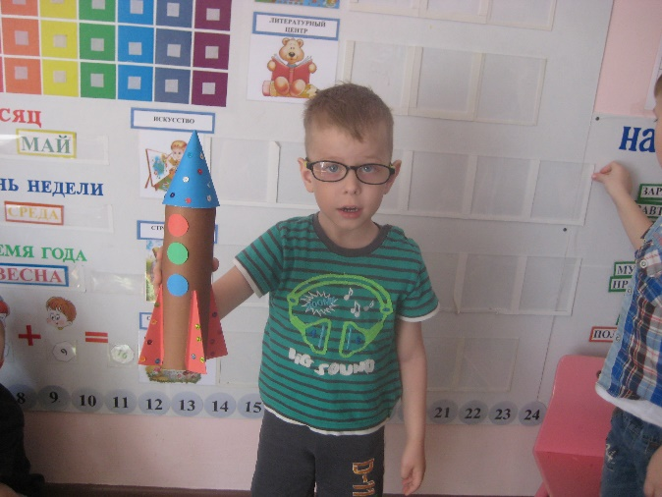
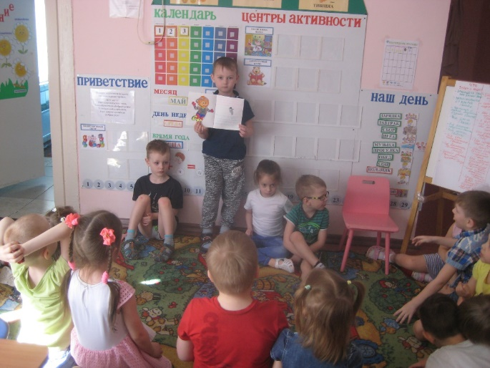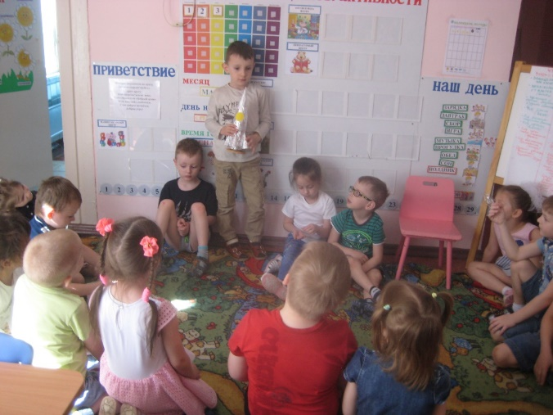
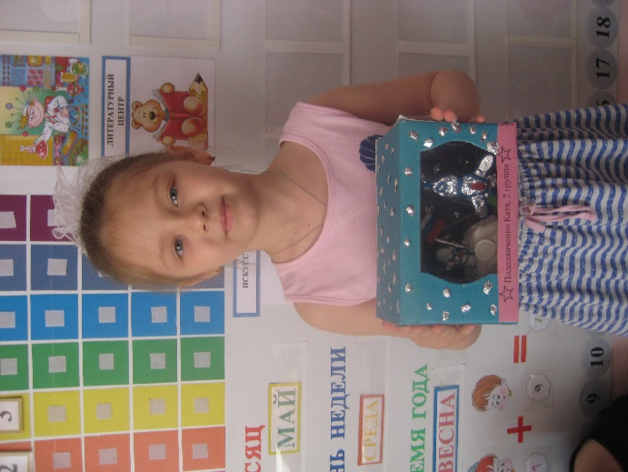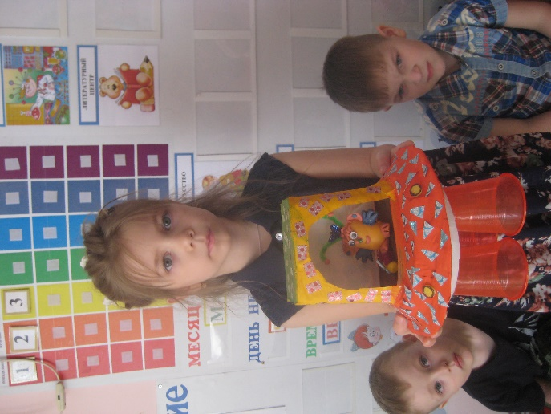

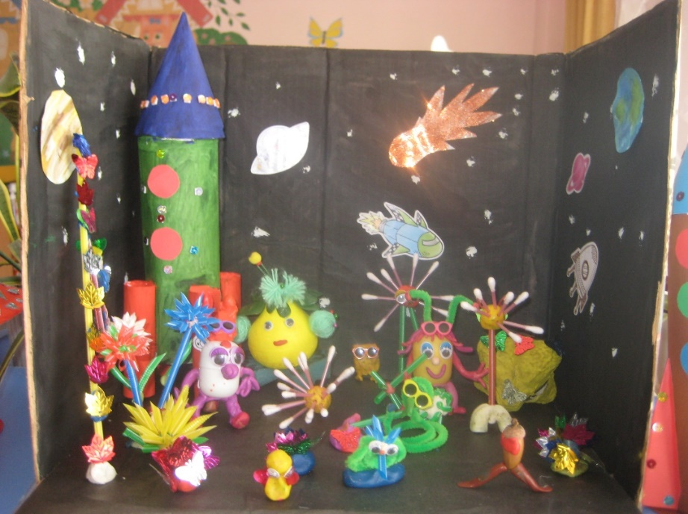

- презентация коллективных поделок
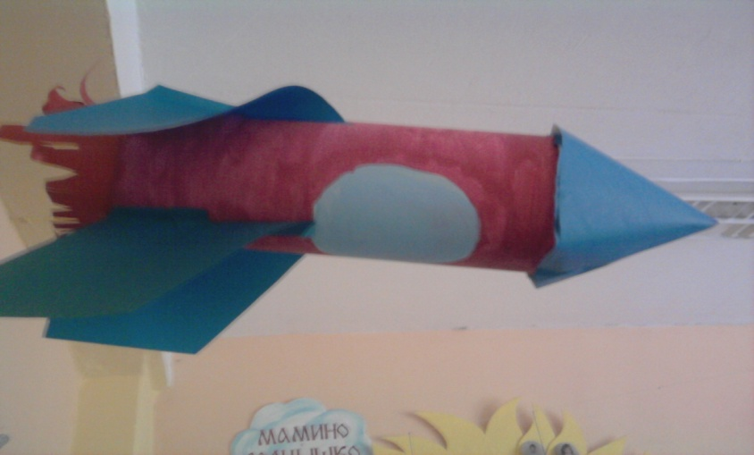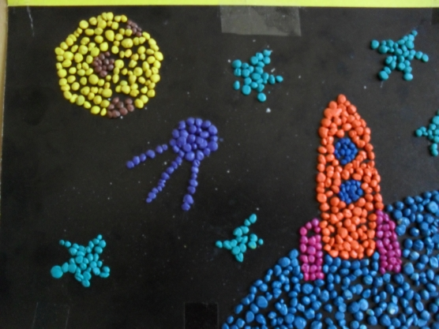

- организация выставок рисунков, поделок на тему «Космос»

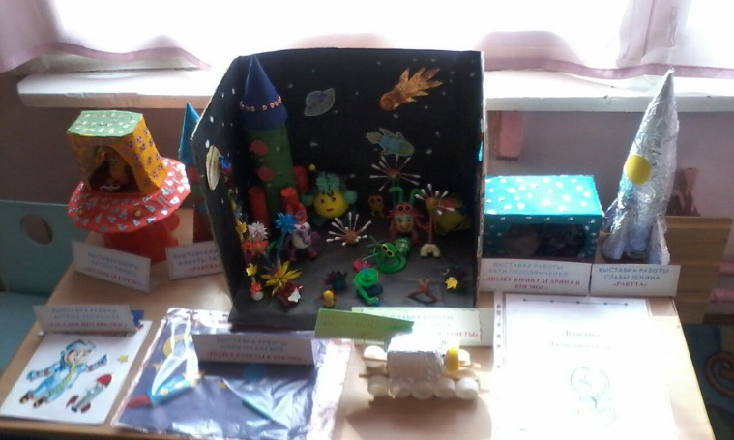

- информационный стенд «Новости из групп» представлен газетой «Космос».
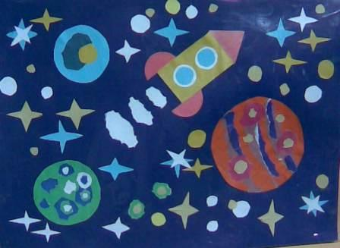

РАБОТА С РОДИТЕЛЯМИ
1.Информированность
Информированность по теме «Космос» в родительском уголке помещалась в рубриках «Наша тема», «Домашнее задание».
2.Добровольность и возможность выбора
Каждый родитель имел возможность выбрать форму участия в проекте:
- принести научную и художественную литературу;
-найти информацию в интернете;
-принять участие в изготовление поделок из бросового материала;
-принести энциклопедию;
-принести раскраски.
3. Чувство успешности
Размещение листов благодарностей в рубрике «Благодарим» ; участие в презентации работ, сделанных дома с детьми.
4. Что сделали родители:
-принесли энциклопедии;
- принесли информацию из интернета;
- принесли поделки из различных материалов.

РАЗМЫШЛЕНИЕ ДЕТЕЙ ПО ЗАВЕРШЕНИЮ ПРОЕКТА «КОСМОС»
+  -наша планета 3-я планета от Солнца;  -что на нашей планете есть жизнь;  -можно сходить на экскурсию в планетарий;  -что у каждой планеты своё место в Солнечной системе;  -на небе можно рассмотреть созвездия;  -у каждого человека есть своё созвездие;  -о космосе можно посмотреть видеофильм. | _  -нет жизни на других планетах;  -планеты очень далеко от Земли, их нельзя рассмотреть невооружённым глазом;  -не у всех есть возможность полететь в космос;  -не все планеты красивые так, как наша планета Земля.

